23-11-29

* 프로젝트 진행 1

작업사항  
-일정과 각자 맡은 페이지 및 부분 진행하기

-2page의 사진과 내용 정렬

-찜하기 버튼을 누르면 1 올라가게 설정-> 누르면 색 변하게 설정

-사진에 애니메이션 기능 추가하여 확대하도록 설정

-3,1fr로 3개의 grid로 나누어 정렬

-하나의 묶음에 그림자 넣기

-반응형으로 큰화면일 때 중간, 작은것에 따른 padding값 따로주기

-글씨크기가 화면크기에 따라 다르게 설정

새로 페이지를 만들어서 있는 부트스트랩의 내용을 추가하려다 보니까  
css를 신경쓰지 않아야 하는 부분에서 계속 보이는 것을 수정하는데 시간이 오래걸림

* 부트스트랩 안에서 있는 부분을 수정하고 코드 분석하는 것으로 방향 바꿈

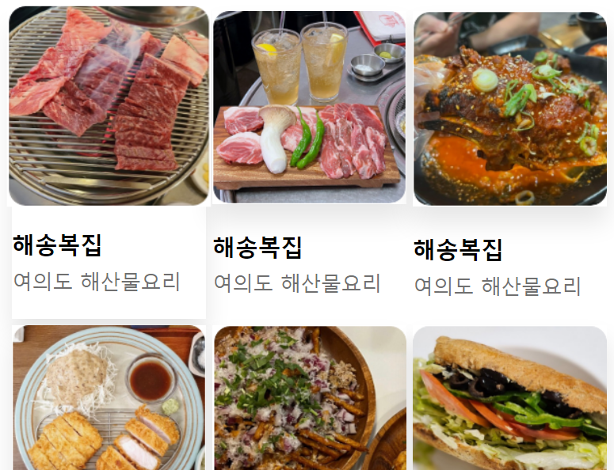  
사진과 그 밑에 내용을 추가한 것

* 해결해야할 점 : 반응형으로 화면이 lg,md,ms일 때 각각 맞추는 것을 적용해야함
* 옆에 여백이 없어서 가독성이 떨어짐
* 음식점 이름과 세부내용의 css 적용 및 정렬 맞추기
* 찜하기 버튼 구성 의논

<main>

      <section class="section-testimonials" id="testimonials">

          <div class="gallery">

              <!-- my-3 col-lg-6 col-md-8 col-ms-19 col-12 mx-auto -->

              <figure class="gallery-item">

                  <a href="index3.html">

                      <img src="img/index2/1.png" alt="second img"/>

                      <div>

                          <h2 class="testimonial-text">구퉁이</h2>

                          <p class="testimonial-name">&mdash; 서울대입구역 숙성 고기</p>

                      </div>

                  </a>

              </figure>

Col을 class안에 적용하려고 했지만 적용되지 않음, 이름과 세부내용을 적용  
링크 안에 이미지를 넣어줘서, 이미지와 글씨를 클릭하면 3page로 넘어가게 적용함  
하나의 figure을 9~12개를 넣어주면 하나의 구성이 완료됨

* 찜하기 버튼을 넣으면 다른 css와 겹쳐서 원하는 버튼이 나오지 않음

/\*\*\*\*\*\*\*\*\*\*\*\*\*\*\*\*\*\*\*\*\*\*\*\*\*\*/

/\* TESTIMONIALS SECTION \*/

/\*\*\*\*\*\*\*\*\*\*\*\*\*\*\*\*\*\*\*\*\*\*\*\*\*\*/

/\* JY 전체 크기에 padding 넣기 \*/

.section-testimonials {

    background-color: #fdf2e9;

    /\* padding: 10rem 40rem 10rem 40rem; \*/

    /\* display: flex; \*/

    /\* grid-template-columns: 55fr 45fr; \*/

    align-items: center;

  }

  .testimonials-container {

    padding: 9.6rem;

  }

Testimonials section중에서 gallery부분을 변경하였다.

전체 크기에 padding을 넣었다 하나의 값으로 주는 경우 4면이 모두 적용이 됨  
padding: 10rem 40rem 10rem 40rem  
x축에는 40rem으로 넉넉하게 적용함 y축에는 보기 편하게 10rem으로 주었다

* 이렇게 주는 경우 큰 화면일 때는 보기가 편하지만 md,sm에도 적용이되어  
  아예 정렬이 깨지고 글씨들이 세로가 되는 문제점이 발생

  /\* JY 세부페이지 글씨 \*/

  .testimonial-text {

    font-size: 1.8rem;

    line-height: 1;

    margin-top: 2rem;

    margin-bottom: 1.6rem;

    text-decoration-line: none;

  }

  /\* 상세설명 \*/

  .testimonial-name {

    font-size: 1.6rem;

    color: #6f6f6f;

  }

세부페이지 글씨 부분을 각각 적용하였다.  
testimonial-text는 bold되는 식당이름이고,  
testimonial-name은 세부내용이다.

Text-decoration-line은 링크 안에 글씨를 넣었기 때문에 자동적으로 밑줄이 적용된다  
그래서 Text-decoration-line: none; 을 설정해줌-> 적용되지 않는다   
그래서 queries에 \* 부분에 넣어서 적용되도록 설정해줌

  /\* JY queries에서 전체 크기 변경 \*/

  .gallery {

    /\* center 설정함 \*/

    /\* text-align: center;  \*/

    display: grid;

    gap: 2.5rem;

    padding: 1.6rem;

  }

  /\* JY html 밖으로 나가는 것들 숨김 \*/

  /\* .gallery-item {

    overflow: hidden;

  } \*/

queries에서 전체크기를 변경하였다  
display: grid; 는 3행1열 이런식으로 나눠서 표현하는 것을 적용한 것

grid-template-columns: repeat(3, 1fr);

처음에는 style2에 이렇게 3개로 나누도록 columns를 설정하였다  
<https://studiomeal.com/archives/533>

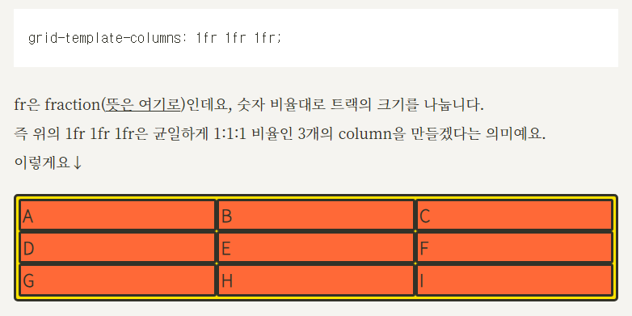

  .gallery-item img {

    display: block;

    width: 100%;

    transition: all 0.4s;

  }

  .gallery-item img:hover {

    transform: scale(1.1);

  }

Gallery-item img는 전체 class로 준 값에 img의 설정을 바꿔줌  
그리고 hover를 주어서 이미지에 커서를 가져다 주면 사진이 1.1배 커지도록 설정했다.

transition: all 0.4s;

이거는 0.4초로 진행하도록 설정한 것(자연스럽게 움직임)